**Projektteam**

…

**Auftraggeber**

Brühlwiesenschule Hofheim

**Vertreter**

Herr Peter Grüning

E-Mail: p.gruening@bws-hofheim.de

**1 Thema der Projektarbeit**

Erstellen eines Klausuren Planers als Webanwendung.

# 2 Geplanter Bearbeitungszeitraum

Beginn: 08.09.20

Ende: 01.10.20

# 3 Projektbeschreibung

Für die Brühlwiesenschule Hofheim soll eine Web Applikation zum vereinfachten Verwalten und Planen der Klausuren für Schulklassen erstellt werden. Die Klausuren sollen von den Lehrern eingetragen werden, woraufhin die Schüler sie mit Hilfe eines Klassenlogins einsehen können. Einige Lehrer sollen ein Admin Recht erhalten mit welchem sie auch alle Klausuren eines gewissen Zeitraumes löschen können.

Aktuell werden die Klausuren auf einem, im Klassenraum ausgehängten, Papier festgehalten. Dort können sie von Lehrern und Schülern nur während des Unterrichts eingesehen werden, wodurch die Koordination erschwert wird, Lehrer müssen ihren Plan oft umstellen, da an den von ihnen geplanten Tagen schon Klausuren stattfinden.

Die Speicherung der Daten erfolgt mittels einer MySQL-Datenbank. Diese soll in der Lage sein, Benutzer, verschiedene Rollen, wie z.B. Klasse, Lehrer und Administrator zuweisen zu können. Schüler sollen in der Lage sein sich mit ihrem Klassennamen und einem Passwort anmelden zu können und anschließend in Tabellenform alle anstehenden Klausuren für ihre Klasse einzusehen. Lehrer sollen sich mittels eines eigenen Benutzernamen und Passwort anmelden können. Nach der Anmeldung soll es den Lehrern möglich sein eine Klasse auszuwählen und eine Klausur einzutragen. Informationen der Klausur sind, neben dem Namen des Lehrers, das Fach, das Datum und der Inhalt der Klausur. Neben dem Anlegen soll es für Lehrer möglich sein, die von ihnen eingetragenen Klausuren zu ändern und zu löschen. Administratoren sollen in der Lage sein, neue Benutzer, Klassen und Lehrer, anzulegen, alle existierenden Klausuren eines gewissen, vorher auszuwählenden, Zeitraumes zu löschen sowie Benutzer mittels eines CSV-Datei Imports einzufügen. Dazu soll das Drucken der Klausuren möglich sein.

# 4 Projektumfeld

Das Projekt umfasst die Konzeptionierung und Programmierung des User Interfaces, des Logins und einer API sowie das Bereitstellen einer MySQL Datenbank.

Die Bearbeitung und Umsetzung des Projekts findet im Unterricht des Lernfeld 6 der Brühlwiesenschule statt.

Die Umsetzung erfolgt als Webanwendung mit Hilfe des JavaScript, HTML und CSS-Frameworks Angular 9, wodurch bei der Installation und Nutzung keine weiteren Folgen entstehen. Die API wird in der Programmiersprache C# programmiert. Dabei wird das REST Modell verfolgt.

# 5 Projektphasen mit Zeitplanung

1. Erstellen eines Pflichtenheftes – 5 Stunden
2. Ausarbeiten der Datenmodelle und Klassenstrukturen – 6 Stunden
3. Erarbeitung des Label Lay – 2 Stunden
4. Recherche – 8 Stunden
5. Konzeptionierung der Benutzeroberflächen – 6 Stunden
6. Benutzeroberfläche erstellen – 2 Stunden
7. Implementierung des Label Layouts – 5 Stunden
8. Implementierung der Drucklogik – 6 Stunden
9. Implementierung der grpc Subscribe Logik – 4 Stunden
10. Tests und Qualitätssicherung – 6 Stunden
11. Erstellen einer Projektdokumentation – 10 Stunden

# 6 Dokumentation zur Projektarbeit

1. Projektbeschreibung
2. Ressourcen- und Ablaufplanung
3. Projektumsetzung
4. Testphase
5. Projektergebnis: Soll-Ist-Vergleich, Fazit und Ausblick
6. Anhang:
   1. Literatur-, Tabellen-, Abkürzungs- und Bildverzeichnis
7. Anlagen
   1. Projektantrag
   2. Lastenheft
   3. Pflichtenheft
   4. Bedienungsanleitung

# 7 Anlagen

**Mockups**

Login:

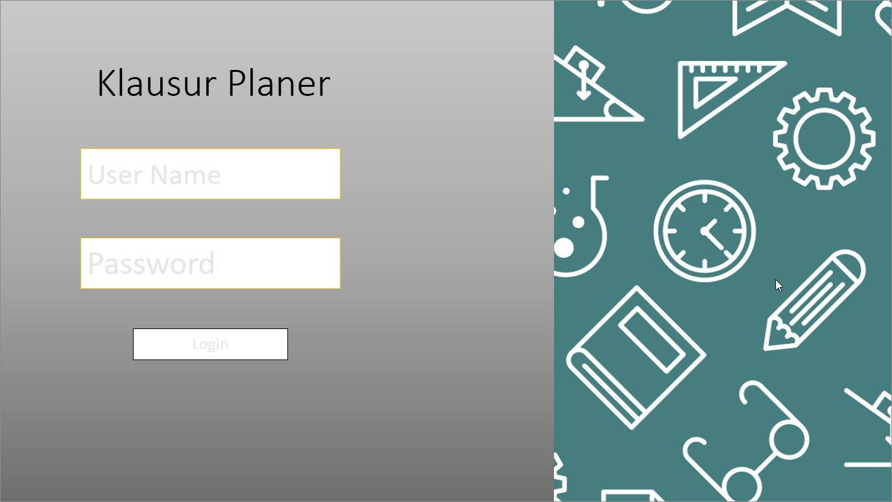

Schüleransicht:

Ein Bild, das Screenshot enthält.

Lehreransicht:

Ein Bild, das Screenshot enthält.

Adminansicht:

Ein Bild, das Screenshot enthält.

Neuen Eintrag erstellen:

Ein Bild, das Screenshot enthält.

# 8 Präsentationsmittel

Notebook und Beamer

# 9 Hinweis!

Ich bestätige, dass der Projektantrag dem Ausbildungsbetrieb vorgelegt und vom Ausbildenden genehmigt wurde. Der Projektantrag enthält keine Betriebsgeheimnisse. Soweit diese für die Antragstellung notwendig sind, wurden nach Rücksprache mit dem Ausbildenden die entsprechenden Stellen unkenntlich gemacht.

Mit dem Absenden des Projektantrages bestätigen wir, dass der Antrag eigenständig von dem Projektteam angefertigt wurde. Ferner sicheren wir zu, dass im Projektantrag personenbezogene Daten (d. h. Daten, über die eine Person identifizierbar oder bestimmbar ist) nur verwendet werden, wenn die betroffene Person hierin eingewilligt hat.